ВИКТОРИНА
Для учащихся начальных классов
«Узнай басню И.А. Крылова….»
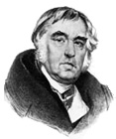

К какой басни И.А. Крылова принадлежат эти строки (ответы см. на следующей странице):
- Невежда так же в ослепленье
Бранит науку и ученье
И все ученые труды,
Не чувствуя, что он вкушает их плоды.
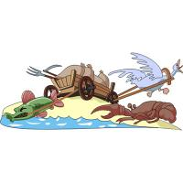
- Когда в товарищах согласья нет,
На лад их дело не пойдет,
И выйдет из него не дело, только мука.

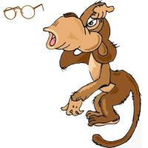
- К несчастью, то ж бывает у людей:
Как ни полезна вещь, — цены не зная ей,
Невежда про нее свой толк все к худу клонит;
А ежели невежда познатней,
Так он ее еще и гонит.

- У сильного всегда бессильный виноват

- До того ль, голубчик, было?
В мягких муравах у нас -
Песни, резвость всякий час,
Так, что голову вскружило.
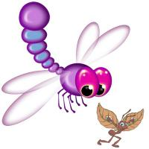
А, так ты...Я без души лето целое все пела.
Ты все пела? Это дело:
Так поди же, попляши!

- А жаль, что незнаком
Ты с нашим петухом;
Еще б ты боле навострился,
Когда бы у него немножко поучился",
Услыша суд такой, мой бедный Соловей
Вспорхнул - и полетел за тридевять полей.
Избави бог и нас от этаких судей.

- И волчью вашу я давно натуру знаю;
А потому обычай мой:
С волками иначе не делать мировой,
Как снявши шкуру с них долой.

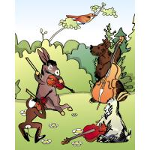
- А вы, друзья, как ни садитесь,
Все в музыканты не годитесь.

ОТВЕТЫ:

- «Свинья под дубом»
- «Лебедь, щука и рак»
- «Мартышка и очки»
- «Волк и ягнёнок»
- «Стрекоза и муравей»
- «Осёл и соловей»
- «Волк на псарне»
- «Квартет»

